Как воспитать послушание у детей?

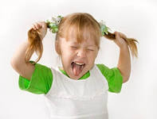 Послушание – это первая и очень важная ступенька дисциплинированности, так как без умения слушаться, невозможна никакая дисциплина. А в наше время эта тема, на мой взгляд, очень актуальна. Послушание можно начинать воспитывать с того времени, как ребенок станет понимать требования окружающих.

- 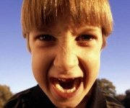Воспитание послушания требует, прежде всего, от родителей спокойствия и терпения. Больше чем где либо, здесь могут принести вред возбуждение, нервное и нетерпеливое поведение.
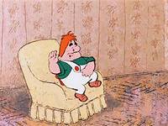

- Не всякая шалость приводит к тому, что ребенок становится плохим. Ребенку под час его шалости кажутся невинными нужно уметь посмотреть на них глазами ребенка. Когда же он действительно совершает проступок, то проявите строгость. Но не теряйте самообладание.

- При воспитании послушания важно считаться с индивидуальными особенностями ребенка, с его интересами, запросами, желаниями, с уважением относиться к его деятельности и результатам этой деятельности, внимательно выслушивать его вопросы, серьезно и умело отвечать на них, верить в возможности ребенка, доверять ему, проявлять такт в обращении с ним.

- Надо научится смотреть на ребенка, как на человека, пусть еще слабого, нуждающегося в помощи, защите…но всё же человека, притом человека будущего. Любовь и уважение к ребенку надо умело сочетать с неукоснительными требовательностью к нему. Опыт показывает, что дети только в том случае легко подчиняются требованиям старших, если они не возбуждены, если у них хорошее настроение.

- 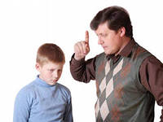Успех воспитания послушания предполагает единство требований со стороны всех членов семьи. И если мать предъявляет к ребенку определенный требования, а отец освобождает ребенка от их выполнения или наоборот ребенок будет поступать так, как захочет. Вот почему требования к ребенку должны быть едиными. Без единства требованию невозможно добиваться уважения к старшим, веры в их авторитет.

Очень важно не просто предъявить требования к ребенку, но и попытаться разъяснить ему для чего они, убедить в необходимости определенного поведения. Ребенку можно объяснить очень многое, например, почему нельзя шуметь, когда кто-то отдыхает, грубо разговаривать со старшими, обижать малышей.
Какие вы будете использовать методы и приемы воспитания, во многом зависит от вас, но во всех случаях необходимо учитывать возраст и индивидуальные особенности ребенка. Важно также помнить, что никакие средства педагогического воздействия не сыграют положительной роли, если вы своим поведением не будете подтверждать того, что требуете от ребенка.
?





